Приложение 1 к протоколу заседания
Совета депутатов муниципального
округа Тверской от 26.11.2020 № 38

Проект размещения ограждающего устройства
(ворота ручные – 3 штуки)
по адресу ул. Александра Невского, д.1

- Ворота ручные
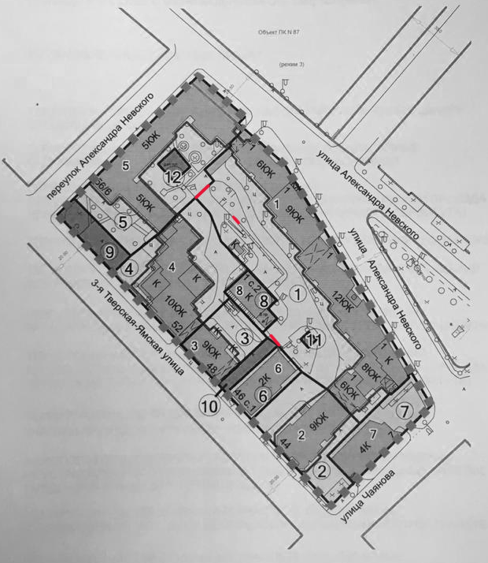
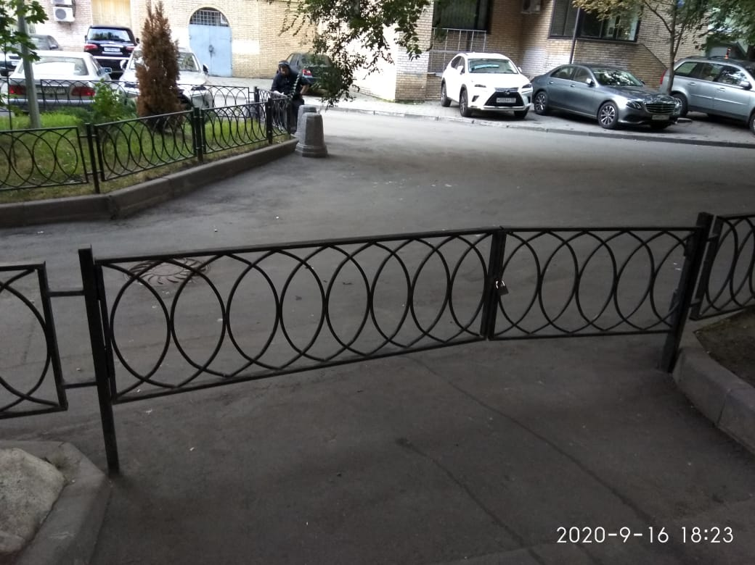

Ограждающее устройство у подпорной стены у въезда в МОЭК

Размер: 3м х 0,6м

Тип: Ворота распашные механические (ручные)

Цвет: чёрный

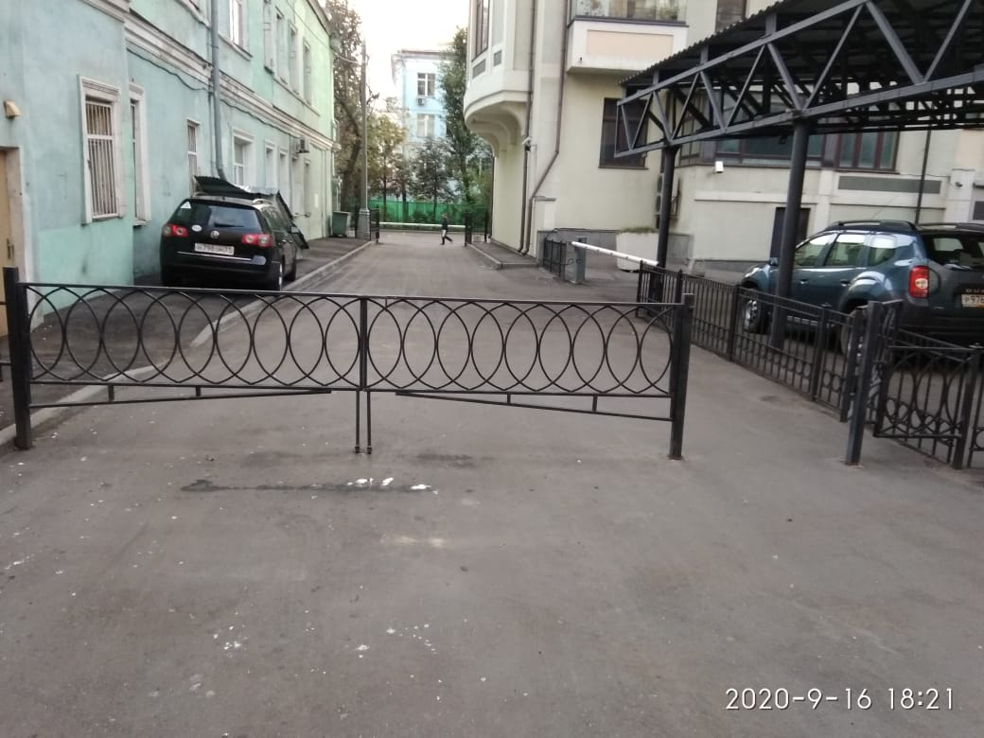

Ограждающее устройство рядом с д.46с1
(у мусорного павильона)

Размер: 4м х 0,6м
Калитка 1,1м х 0,6м

Тип: Ворота распашные механические (ручные) с щеколдой

Цвет: чёрный
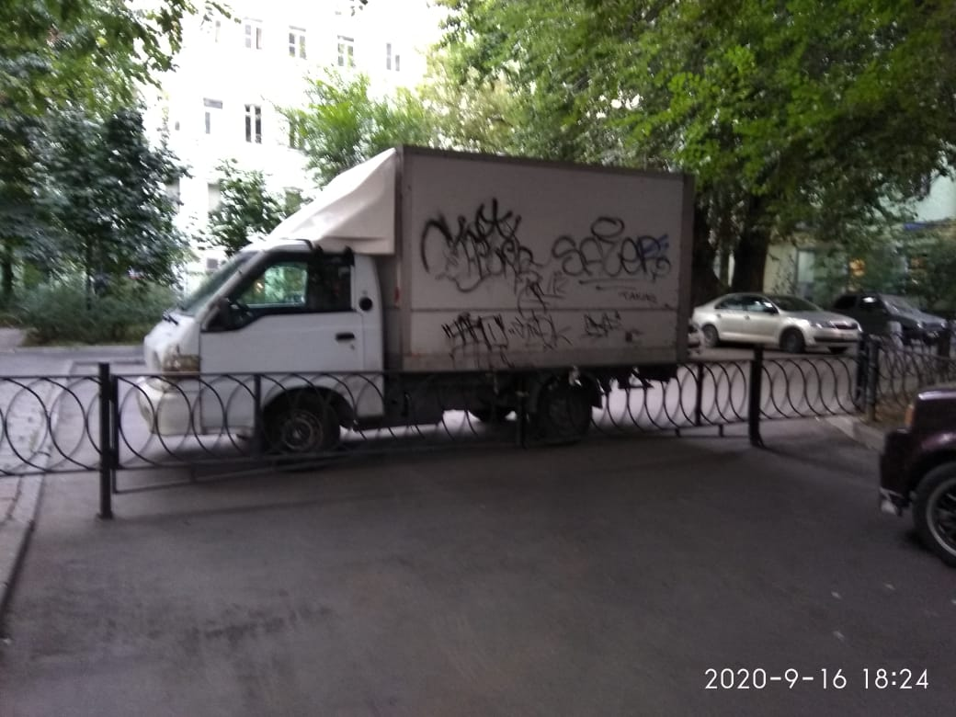

Ограждающее устройство на границе с д.52

Размер: 5,5м х 0,6м

Тип: Ворота распашные механические (ручные)

Цвет: чёрный

